10. Endokrinologie

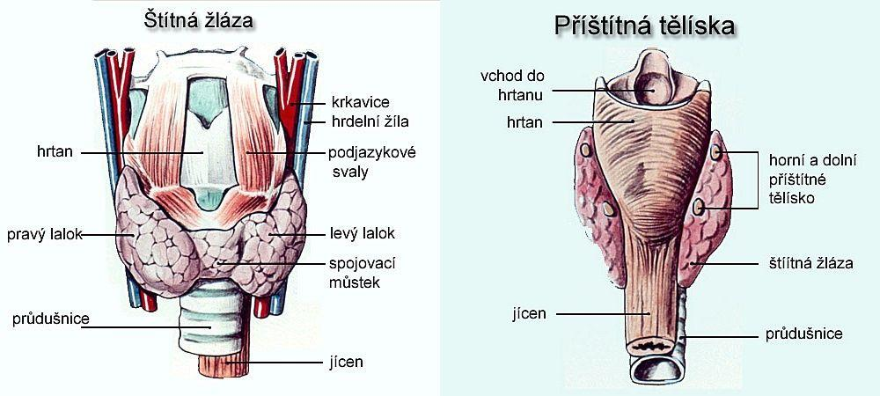

# Endokrinní systém

= reguluje, řídí a koordinuje spolu činnost organismu s nervovou soustavou. Podílí se na udržení homeostázy, reguluje metabolismus, odezvě organismu na stres a je hlavním regulátorem růstu a reprodukce jedince.

* uplatňuje se především při pomalejších regulacích dlouhodobého charakteru
* přenos informace probíhá prostřednictvím informačních molekul (mediátory, modulátory, hormony, feromony)

# Hormon

= produkt žlázy s vnitřní sekrecí, který slouží jako chemický posel přenášející informaci od jedné tkáně ke druhé.

# Endokrinní struktura (ES)

* izolované endokrinně aktivní buňky rozptýlené ve tkání
  + buňky ve stěně dvanácterníku - produkují sekretin (cholecystokynin)
* shluky endokrynně aktivních buněk
  + Langerhansovy ostrůvky ve tkáni zevně sekretorického pankreatu
* žlázy s vnitřní sekrecí
  + štítná žláza, příštítná tělíska, endokrinní část pankreatu, epifýza, nadledviny (kůra nadledvin), hypofýza

# Transport hormonů

* informační molekula (hormon) je vyprodukována endokrinní strukturou a přestupuje do krve
* krví je **volně** transportována k cílové endokrinní struktuře (buňce)
  + transport v krvi probíhá ve vazbě na nespecifické nosiče (albumin)
* aby buňka zareagovala, musí být vybavena receptorem pro tento hormon
* hormon se spojí s receptorem na komplex hormon - receptor (H - R)
* komplex odstartuje v cílové tkáni (buňce) hormonem podmíněnou odpověd

Receptory jsou umístěny v cytoplasmatické membráně a pak zpravidla dochází k přepisu hormonu (prvního = extracelulárního posla) v posla druhého (intracelulárního)

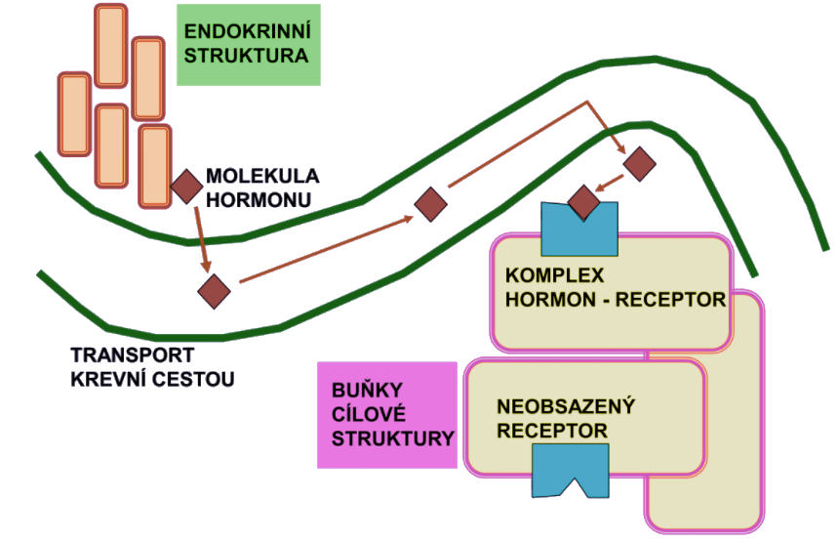

Nechat si vysvětlit 2. a 3. obrázek

Zpětnovazebné vztahy...

# Biologický poločas

= doba, za kterou hladina hormonu v plasmě klesne na polovinu

Je určen:

1. chemickou stavbou hormonu
2. vazbou chemického nosiče
3. přítomností a účinností různých hormonů odbourávajících enzymů během transportu nebo v cílové tkáni
4. dalšími, pro každy hormon specifickými vlastnostmi

Znalost biologického poločasu umožňuje odhadnout, jak dlouho bude působit substitučně podaný hormon, resp. jak časově efektivní je doba působění endogenně vyplaveného hormonu.

## Chemická klasifikace hormonů

1. Steroidní hormony

* postupují buněčnými membránami a váží se na receptory v buněčném cytosolu: komplex hormon - receptor

1. Hormony odvozené od tyrosinu

* tyrosin = nejběžnější aminokyselina sloužící k budování jednoduchých hormonů
* adrenalin, noradrenalin, dopamin

1. Hormony tvořené aminokyselinami spojenými peptidickými vazbami

## Mechanismy působení hormonů

1. Cestou buněčného jádra = steroidní hormony, hormony štítné žlázy
2. Prostřednictvým druhého posla
3. Přímé intracelulární účinky = štítná žláza
4. Tyrozinové-kinázy = inzulin, ERF

## Účinky hormonů

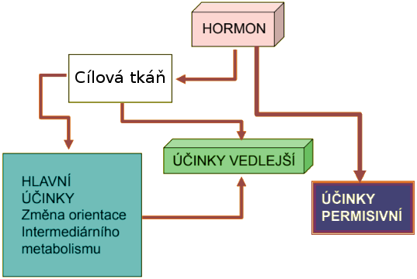

Co ten druhý obrázek?

# Kvalita endokrinních regulací

Co k tomu dodat?

* eufunkční
* hypofunkční
* hyperfunkční

## Hypofunkce (čeho?)

= snížená produkce hormonů

* ageneze endokrynní struktury
* enzymopatie
* hyposekrece hormonu
* zvýšená likvydace hormonu během transportu
* snížené množství receptorů v cílové tkáni
* choroby receptorů

## Hyperfunkce (čeho?)

= nadměrná produkce hormonů

* genetické pozadí
* hypersekrece hormonu
* hypersekreční nádor
* zvýšená exprese receptorů v cílové tkáni
* porucha odbourávání hormonu
* porucha regulace

# Hypofýza

= centrální orgán endokrynního systému

* je vytvořena u všech obratlovců
* skládá se ze dvou oddílů
  + adenohypofýzy
  + neurohypofýzy

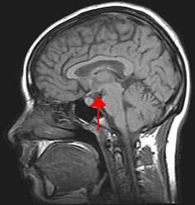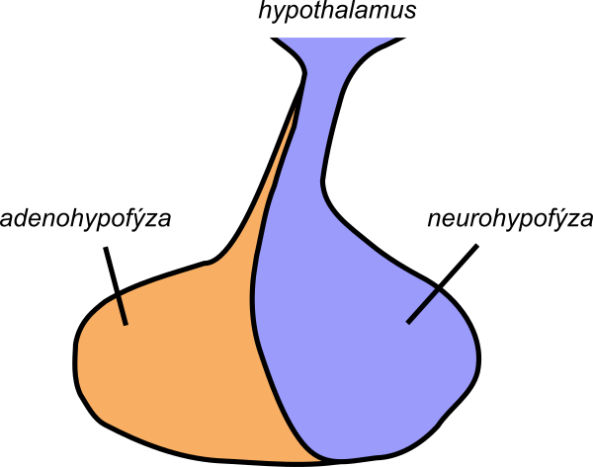

# Systém hypotalamus - adenohypofýza

= přední lalok hypofýzy

* produkce hormonů adenohypofýzou je regulována liberiny a statiny z hypotalamu
* vzniká jako Rathkeho výchlipka z primitivní ústní dutiny - stomodea
* je patrná už ve třetím týdnu embryonálního vývoje

## Hormony adenohypofýzy

* hormony s přímým tkáňovým účinkem (acidofilní buňky)
  + somatotropin (STH nebo GH) = růstový hormon
  + prolaktin (PRL) laktogenní hormon (má tam chybu - Pro)
  + melanocyty stimulující hormon (MSH), melanotropin, intermediny = něco s kůží a vlasy
  + lipotropní hormony, LPH (tohle jsem nikde nenašel)
* glandotropní hormony (bazofilní buňky)
  + thyreotropní hormon (TSH) = stimuluje syntézu a uvolňování hormonů štítné žlázy
  + adrenokortikotropní hormon (ACTH) = stimuluje růst kůry nadledvin a v ní produkci glukokortikoidů
  + luteinizační hormon (LH) = inhibuje růst vajíčka a zvyčuje efekt estradiolu na skladování a spotřebu cholesterolu v granulóza luteinních buňkách; podporuje tvorbu pohlavních hormonů
  + folikuly stimulující hormon (FSH) = u žen stimuluje zrání ovariálního folikulu, u muů podporuje spermatogenezi
* ostatní hormony
  + proopiomelanokortin
  + endorfiny, enkefaliny

# Systém hypotalamus - neurohypofýza

= zadní lalok hypofýzy

= nervová tkáň v vzniklá jako divertikl (co to je?) spodiny třetí komory = pokračování hypotalamu; heurohypofysární tkáň se formuje v sedmém týdnu intrauterinního života

* je tvořen axony neurosekrečních neuronů a gliovými buňkami
* je nervově spojený s hypotalamem a touto cestou se do něj dostávají antidiuretický hormon a oxytocin, které jsou v hypofýze už pouze skladované a po stimulaci akčním potenciálem uvolňované do krve exocytózou

## Hormony neurohypofýzy

* oxytocin
  + navozuje kontrakce dělohy při porodu
  + kontrakce mlékovodů při kojení
  + význam při koitu
* antidiuretický hormon (ADH) - zvyšuje zpětnou resorpci Na+a vody v distrálním tubulu a sběracím kanálku ledvin

## Neurohumorální reflex

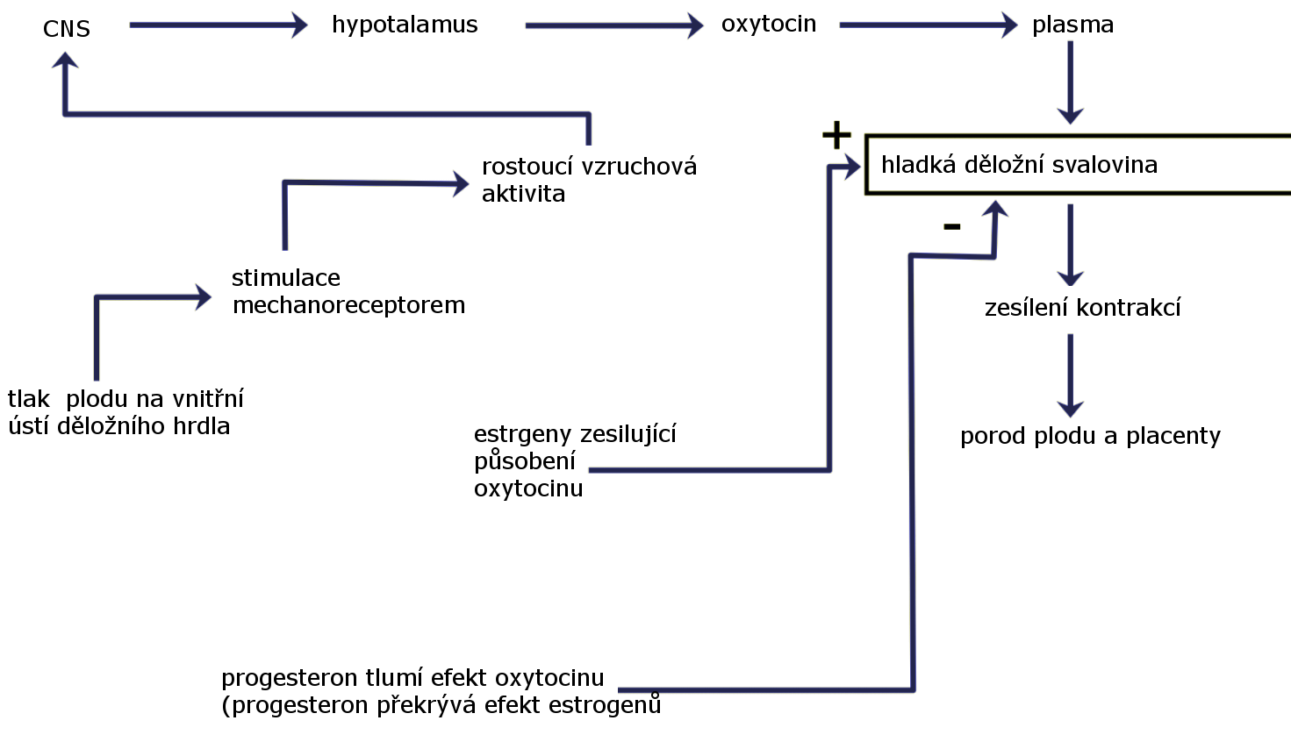

## Úloha oxytocinu při kojení

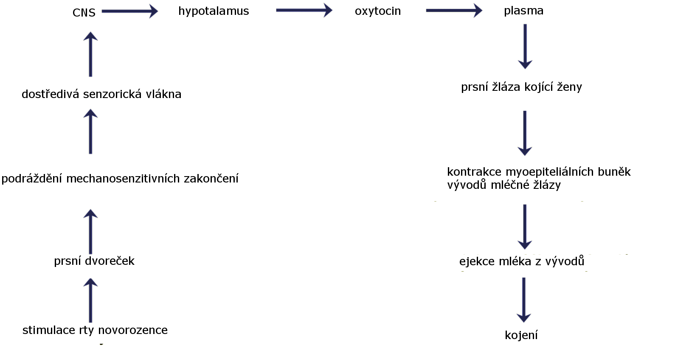

* stačí si představit linuxové mikrojádro a všechno je jasné
  + levá část = uživatelská část (RING 3)
  + CNS - plazma = jádro systému (RING 0)
  + pravá část = opět uživatelská část (RING 3)